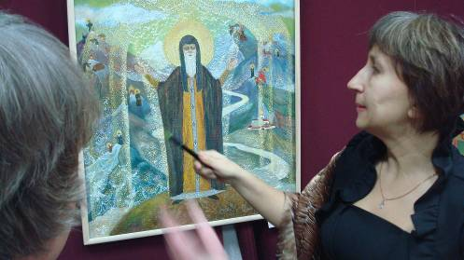
7 декабря 2014 года в выставочном зале Харьковского Культурного Центра имени Н.К. Рериха открылась выставка Ларисы Захарчук-Дементьевой «Несокрушимый оплот».

На выставке впервые представлены картины, созданные в период 2013-2014 гг.
Открыли выставку лауреаты международных конкурсов Оксана Миц (фортепиано) и Алексей Широков (труба). Они исполнили «Концерт для трубы с оркестром» композитора Александры Пахмутовой. 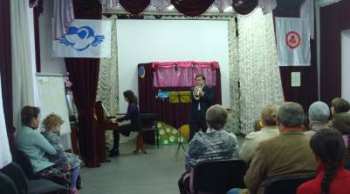
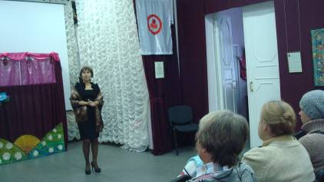
Директор Культурного Центра имени Н.К. Рериха представила художницу Ларису Захарчук-Дементьеву, рассказала об особенностях ее творчества. Затем Лариса познакомила с сюжетами своих картин и историей их создания.
Приятным сюрпризом для гостей оказалась музыкально-художественная композиция по картинам Ларисы Захарчук-Дементьевой. (Составители - Оксана и Наталья Миц).
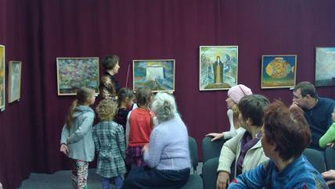
Лариса Георгиевна Захарчук-Дементьева, харьковская художница, член союза художников Украины. Она работает в старинной технике «фунтик». Техника «фунтик» — это нанесение изображения на холст кулечком, наполненным краской. Некоторые работы в технике «фунтик» выглядят, как вышивка гладью. Использование фунтика дает большие живописные возможности, т.к. точки, линии, штрихи, соединяясь с подмалевком, создают возможность оптического смешения цветов. Сочетание в работах фрагментов, выполненных фунтиком, с элементами традиционной классической живописи, позволяет разделить смысловую нагрузку изображаемого сюжета. Первые сведения об использовании «фунтика» как инструмента нанесения красок встречаются в истории Древнего Египта 5000 лет назад при выполнении росписи на теле знатных дам – менди. В XII веке менди закрепилась в Индии, Северной Африке, Индонезии и странах Среднего Востока. Известно также, что древние индейцы пользовались аналогичной техникой для нанесения рисунка на ткани с использованием красителей растительного происхождения. В Китае и Японии в традиционной технике росписи тканей – батике – встречаются фрагменты выполнения рисунка фунтиком.
Работы художницы напоминают по своему построению восточные тханки и старинные лубочные картины, так как сюжетная линия разворачивается по спирали. Взор зрителя совершает спиральное движение по картине вслед за развитием сюжетной линии и приобщает смотрящего к некоему сакральному действию – восхождению по спирали эволюции сюжета. Красочность картин, их наполненность размышлениями о гармонии природы, о смысле человеческой жизни приносят зрителям радость и духовное равновесие. Картины наполнены высокой энергетикой художника, которую впитывает в себя чуткий зритель.
На счету художницы около двух десятков выставок в Харькове и в городах Украины. В Культурном Центре имени Н.К. Рериха это уже вторая выставка талантливой художницы.
Выставка работает с 10 декабря 2014 года. Вход на выставку: по вторникам, средам, четвергам, пятницам, субботам с 12.00 до17.00, в воскресенье с 14.00-18.00. Выходной день – понедельник.
Стоимость посещения выставки: взрослые – по 10 грн. с человека; дети и пенсионеры – по 5 грн. с человека. Принимаются заявки на коллективное экскурсионное обслуживание. Справки по телефонам:752-70-19 и 750-85-28.
Льготный контингент Территориальных центров города Харькова, а также воспитанники интернатов, инвалиды и беженцы – обслуживаются бесплатно.
На выставке можно приобрести каталог работ художницы.

